0) Pre-chequeos (importante para multimodal)

Ver versión de Ollama
ollama --version

Ver que el modelo existe y su tag
ollama list

Ver info del modelo (tamaño, template, etc.)
ollama show llava
# o
ollama show llava:7b

1) Descargar (pull) LLaVA
En general, lo correcto es usar tags explícitos para reproducibilidad.
ollama pull llava:7b
# opcional
ollama pull llava:13b
ollama pull llava:34b
Luego:
ollama list

2) Probar por CLI (texto)
ollama run llava:7b
Nota: en la CLI “interactiva” no siempre es consistente el “pasar /ruta/a/imagen.jpg” como en tu ejemplo. La forma más confiable para imágenes es por API (chat/generate con images base64), o usando el comando con prompt y luego API para multimodal.

3) Usar imágenes con la API de Ollama (forma correcta)
Ollama soporta endpoints como:
- POST /api/chat (recomendado para conversación)
- POST /api/generate (generación “simple”)
En multimodal, la imagen se manda típicamente en un campo images como base64 (sin el prefijo data:image/...).

Ejemplo con curl usando /api/chat
- Convertir imagen a base64 (Linux/macOS):
b64=$(base64 -w 0 /ruta/a/imagen.jpg)
- Llamar:
curl http://localhost:11434/api/chat -d "{
\"model\": \"llava:7b\",
\"messages\": [
{\"role\": \"user\", \"content\": \"Describe la imagen en detalle.\" , \"images\": [\"$b64\"]}
],
\"stream\": false
}"
En Windows PowerShell, base64:
$b64 = [Convert]::ToBase64String([IO.File]::ReadAllBytes("C:\ruta\imagen.jpg"))
y el curl (PowerShell) igual, cuidando comillas (a veces conviene Invoke-RestMethod).

4) Python (multimodal) – ejemplo listo

import base64
import json
import requests
from pathlib import Path

OLLAMA_URL = "http://localhost:11434/api/chat"
MODEL = "llava:7b"

def img_to_b64(path: str) -> str:
data = Path(path).read_bytes()
return base64.b64encode(data).decode("utf-8")

payload = {
"model": MODEL,
"messages": [
{
"role": "user",
"content": "¿Qué ves en esta imagen? Dame una descripción y luego 5 keywords.",
"images": [img_to_b64("mi_imagen.jpg")]
}
],
"stream": False,
# opcional: parámetros
"options": {
"temperature": 0.2,
"num_predict": 300
}
}

r = requests.post(OLLAMA_URL, data=json.dumps(payload), headers={"Content-Type": "application/json"})
r.raise_for_status()
print(r.json()["message"]["content"])

5) Asegurar que el servicio está arriba
En la mayoría de instalaciones, Ollama corre como servicio. Si querés levantarlo manual:
ollama serve
Y test rápido:
curl http://localhost:11434/api/tags

6) (Opcional) Crear un modelo custom con Modelfile
Si querés “fijar” instrucciones, formato de salida, etc.:
Modelfile
FROM llava:7b

PARAMETER temperature 0.2
PARAMETER num_predict 400

SYSTEM """
SYSTEM ”””Extraer de la imagen adjunta como ingeniero de software Analizar la imagen adjunta para deducir y diseñar la arquitectura técnica necesaria para soportar el producto digital que se promociona (un curso/plataforma con bases de datos masivas).
Instrucciones de formato:
Proporciona una explicación técnica para cada punto.
Genera código PlantUML válido encerrado en bloques de código independientes para cada diagrama.
No utilices texto genérico; basa tus deducciones en los números y activos específicos de la imagen (ej. "38,000+ AI Tools", "40,000+ Prompts").
Análisis Requerido:
Componentes y Servicios: Desglosa la arquitectura necesaria (API Gateways, Microservicios de Búsqueda, CMS para videos, Motores de Recomendación).
Stack Tecnológico: Deduce tecnologías específicas (Bases de datos Vectoriales para prompts, NoSQL para el catálogo, CDNs para el contenido de video).
Patrones de Diseño: Justifica el uso de Microservicios, CQRS (para separar lectura de catálogos y escritura de usuarios) y Event-Driven.
Seguridad y Despliegue: Define estrategias de OAuth2/JWT para el acceso vía QR y una infraestructura en Kubernetes sobre AWS/GCP.
Escalabilidad: Explica cómo manejarías picos de tráfico masivos tras el escaneo del código QR.
Diagramas PlantUML solicitados:
A. Diagrama de Componentes: Detallando la lógica interna.
B. Diagrama de Secuencia: Flujo desde el escaneo del QR hasta la entrega del prompt/recurso.
C. Diagrama de Despliegue: Nodos, contenedores y balanceadores de carga.
D. Diagrama de Flujo de Datos: Movimiento de la información desde las DBs hacia el usuario final.”””

Crear el modelo:
ollama create llava-analista -f Modelfile
ollama run llava-analista

7) Errores típicos y qué significan
- “model not found” → tag incorrecto o no hiciste pull.
- Se cuelga / muy lento → falta RAM/VRAM; bajá a llava:7b, subí swap, o reducí num_predict.
- No “entiende” la imagen → estás usando endpoint/JSON incorrecto (no mandaste images base64), o modelo equivocado.

EJEMPLO SCRIPT PYTHON
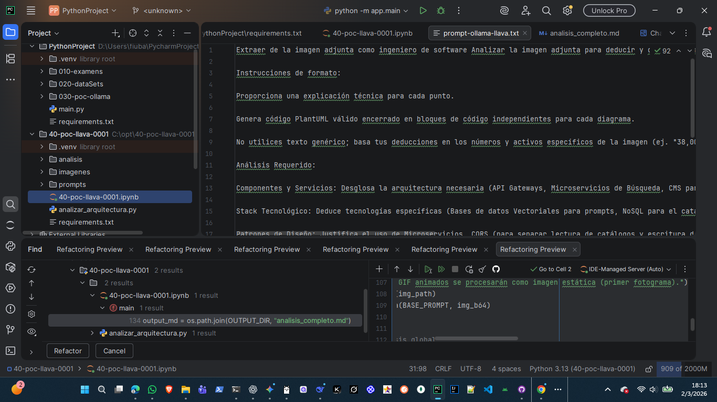

ARCHIVOS

#!/usr/bin/env python3
# -*- coding: utf-8 -*-
"""
Script para analizar imágenes de arquitectura de software usando LLaVA (Ollama)
y generar descripciones detalladas + diagramas PlantUML.
Soporta PNG, JPG, JPEG y GIF (primer fotograma en caso de animación).
"""
import os
import base64
import re
import requests
import glob
from pathlib import Path
# ================= CONFIGURACIÓN =================
OLLAMA_URL = "http://localhost:11434/api/generate"
MODEL = "llava" # Asegurar que está descargado: ollama pull llava
IMAGES_DIR = "./imagenes" # Directorio con las imágenes a analizar
OUTPUT_DIR = "./analisis" # Directorio donde se guardarán los resultados
# =================================================
os.makedirs(OUTPUT_DIR, exist_ok=True)
puml_dir = os.path.join(OUTPUT_DIR, "diagramas_puml")
os.makedirs(puml_dir, exist_ok=True)
def encode_image(image_path):
"""Convierte una imagen a base64."""
with open(image_path, "rb") as f:
return base64.b64encode(f.read()).decode('utf-8')
def query_ollama(prompt, image_base64=None):
"""Envía una consulta a Ollama (modelo multimodal) y devuelve la respuesta."""
payload = {
"model": MODEL,
"prompt": prompt,
"stream": False
}
if image_base64:
payload["images"] = [image_base64]
try:
response = requests.post(OLLAMA_URL, json=payload)
response.raise_for_status()
return response.json()["response"]
except Exception as e:
print(f"Error en consulta a Ollama: {e}")
return ""
def extract_puml_blocks(text):
"""Extrae bloques de código PlantUML (```puml ... ``` o ```plantuml ... ```)."""
pattern = r"```(?:puml|plantuml)\n(.*?)```"
return re.findall(pattern, text, re.DOTALL | re.IGNORECASE)
# Prompt detallado (en español) que pide el análisis completo
BASE_PROMPT = """
Extraer de la imagen adjunta como ingeniero de software Analizar la imagen adjunta para deducir y diseñar la arquitectura técnica necesaria para soportar el producto digital que se promociona (un curso/plataforma con bases de datos masivas).
Instrucciones de formato:
Proporciona una explicación técnica para cada punto.
Genera código PlantUML válido encerrado en bloques de código independientes para cada diagrama.
No utilices texto genérico; basa tus deducciones en los números y activos específicos de la imagen (ej. "38,000+ AI Tools", "40,000+ Prompts").
Análisis Requerido:
Componentes y Servicios: Desglosa la arquitectura necesaria (API Gateways, Microservicios de Búsqueda, CMS para videos, Motores de Recomendación).
Stack Tecnológico: Deduce tecnologías específicas (Bases de datos Vectoriales para prompts, NoSQL para el catálogo, CDNs para el contenido de video).
Patrones de Diseño: Justifica el uso de Microservicios, CQRS (para separar lectura de catálogos y escritura de usuarios) y Event-Driven.
Seguridad y Despliegue: Define estrategias de OAuth2/JWT para el acceso vía QR y una infraestructura en Kubernetes sobre AWS/GCP.
Escalabilidad: Explica cómo manejarías picos de tráfico masivos tras el escaneo del código QR.
Diagramas PlantUML solicitados:
A. Diagrama de Componentes: Detallando la lógica interna.
B. Diagrama de Secuencia: Flujo desde el escaneo del QR hasta la entrega del prompt/recurso.
C. Diagrama de Despliegue: Nodos, contenedores y balanceadores de carga.
D. Diagrama de Flujo de Datos: Movimiento de la información desde las DBs hacia el usuario final.
"""
def main():
# Buscar imágenes en el directorio (incluyendo GIF)
image_files = (glob.glob(os.path.join(IMAGES_DIR, "*.png")) +
glob.glob(os.path.join(IMAGES_DIR, "*.jpg")) +
glob.glob(os.path.join(IMAGES_DIR, "*.jpeg")) +
glob.glob(os.path.join(IMAGES_DIR, "*.gif")))
if not image_files:
print(f"No se encontraron imágenes en {IMAGES_DIR}")
return
all_analyses = []
for img_path in image_files:
print(f"Procesando {img_path}...")
if img_path.lower().endswith('.gif'):
print(" Nota: Los GIF animados se procesarán como imagen estática (primer fotograma).")
img_b64 = encode_image(img_path)
response = query_ollama(BASE_PROMPT, img_b64)
if response:
# Agregar al análisis global
all_analyses.append(f"## Análisis de {os.path.basename(img_path)}\n\n{response}\n\n")
# Extraer y guardar diagramas PUML individuales
puml_blocks = extract_puml_blocks(response)
for i, block in enumerate(puml_blocks):
base_name = Path(img_path).stem
filename = f"{base_name}_diagrama_{i+1}.puml"
filepath = os.path.join(puml_dir, filename)
with open(filepath, "w", encoding="utf-8") as f:
f.write(block.strip())
print(f" Guardado diagrama: {filename}")
else:
print(f" No se obtuvo respuesta para {img_path}")
# Guardar el análisis completo en un archivo Markdown
output_md = os.path.join(OUTPUT_DIR, "analisis_completo.md")
with open(output_md, "w", encoding="utf-8") as f:
f.write("# Análisis de Arquitectura de Software\n\n")
f.writelines(all_analyses)
print(f"\n✅ Análisis completado. Revisa {output_md}")
print(f"📁 Diagramas PUML guardados en {puml_dir}")
if __name__ == "__main__":
main()

